Преподаватель | Леконцева Елена Леонидовна
Учебная дисциплина | Основы джазовой гармонии
Специальность | 53.02.08 Музыкальное звукооператорское мастерство
Курс | 3
Дата занятия | 17.04.2020
Тема | Хроматические секвенции
время занятия | 10.20-11.05

Хроматические секвенции
Хроматика в данном случае означает не тотальное движение полутонами, а выход за пределы диатоники. Хроматическими называются секвенции, в звеньях которых происходят отклонения, т.е. появляются новые тональности.
В джазовых темах наиболее распространенным мотивом хроматических секвенций является оборот II V (I). Часто подобным образом строятся темы джазовых стандартов.
-послушайте и проанализируйте, как секвенцируется оборот II V I в части В темы «Airegin» С.Роллинза:
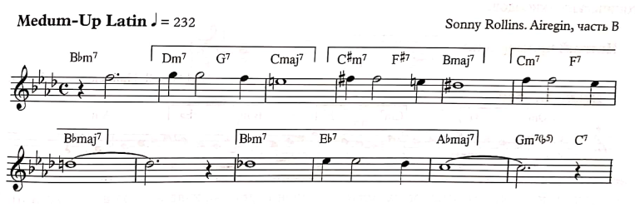
Оборот II V I в теме проводится в тональностях C dur (первое звено), H dur (второе звено), B dur (третье звено) и в As dur (четвертое звено).
-проанализируйте тему «Hallucinations» Б.Пауэлла, найдите и выделите звенья хроматической секвенции. Какие аккорды из цепочки II V I используются композитором:
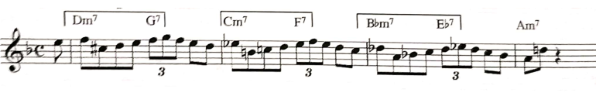
Кроме различных вариантов гармонических оборотов на основе формулы II V I внутри звеньев хроматических секвенций используются другие функциональные соотношения. Например, в теме Р.Бернса и В.Германа «Early Autumn» двутактовый мотив секвенции включает два аккорда, находящиеся друг от друга на расстоянии м.2:
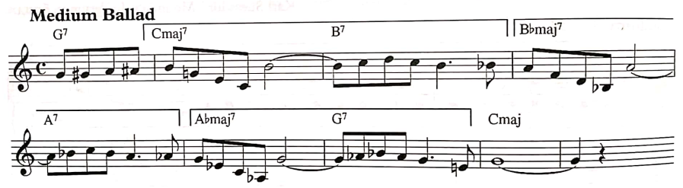
Д/З:
- выполнить задания по ходу урока
- играть хроматическую нисходящую секвенцию по тонам с начальным звеном IIm^{7(b5)} V⁷ из тональностей C-dur, F-dur

